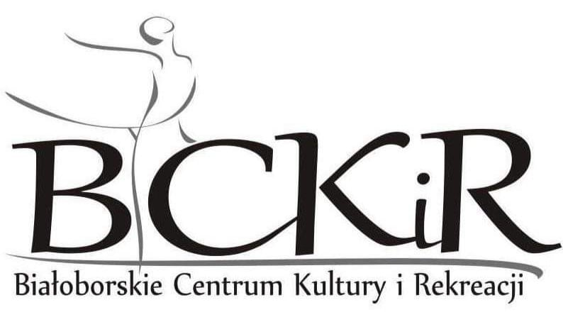REGULAMIN KONKURSU
pn. „Hej Kolęda, Kolęda”

Organizator:
Gmina Biały Bór,
Białoborskie Centrum Kultury i Rekreacji w Białym Borze.

Cel konkursu:
- kultywowanie i rozwijanie tradycji związanych z kolędowaniem i Bożym Narodzeniem przez mieszkańców Gminy Biały Bór,
- popularyzacja polskich kolęd, promocja dzieci jak i dorosłych uzdolnionych wokalnie i instrumentalnie.

Zasady udziału w konkursie:
1. Każdy z uczestników przygotowuje jeden utwór muzyczny - wykonanie z półplaybackiem lub akompaniamentem (bez linii melodycznej), a czas prezentacji nie powinien przekroczyć 5 minut.
2. Wykonać należy kolędę, pastorałkę lub inną piosenkę o tematyce zimowo świątecznej.
3. Plik z nagraniem należy przesłać do 20 grudnia 2022 r. wraz z kartą zgłoszeniową oraz zgodą Rodzica/Opiekuna prawnego na adres it.bckir@bialybor.com.pl (ze względu na wielkość pliku można w tym celu wykorzystać serwis wetransfer.com lub udostępnienie na dysku Google). Organizator zobowiązuje się do udostępnienia nagrania na Facebooku w przeciągu 72 godzin od jego otrzymania.

Ocena prac
Komisja powołana przez Dyrektora BCKiR w Białym Borze dokona oceny
i przyzna nagrody.
Ocenie podlegać będzie interpretacja utworu i wyraz artystyczny (dekoracje świąteczne wykorzystane do nagrania).

Kategorie wiekowe:
1. 5 – 8 lat
2. 8 – 11 lat
3. 12 – powyżej 12 lat

Postanowienia końcowe:
Rozstrzygniecie konkursu nastąpi 20 grudnia 2022 r.
Nagrodzone nagrania zostaną opublikowane na stronie internetowej BCKiR i facebooku organizatora konkursu.

Osobą odpowiedzialną za organizację konkursu jest Natalia Walczak (tel. 693 602 704 lub 94 3739 466).

Dostarczenie nagrań na konkurs oznacza zaakceptowanie Regulaminu.

